微處理機系統與介面技術LAB3

系所: 通訊三 學號:409430043 姓名: 高司玹

**<實驗器材>**

Nu-LB-NUC 140 V2.0 開發板 PL2303TA

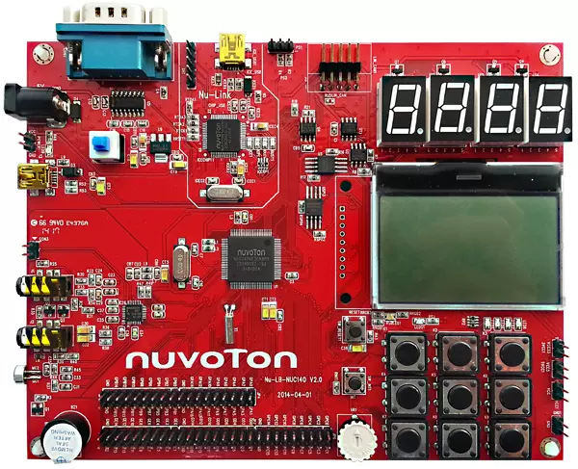 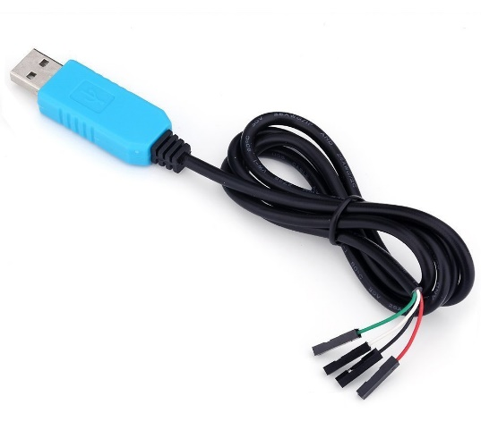

光敏電阻 1k電阻

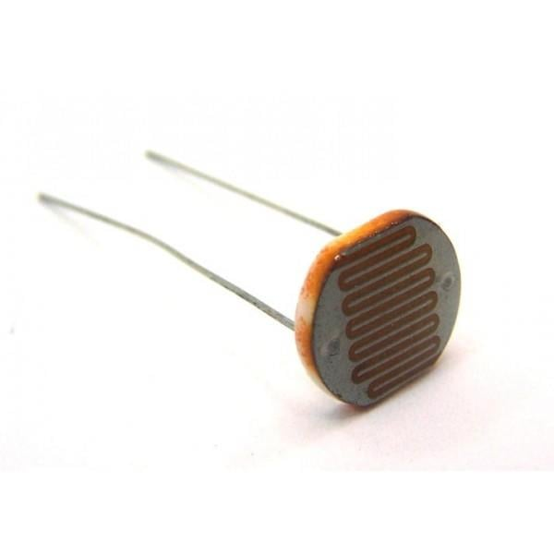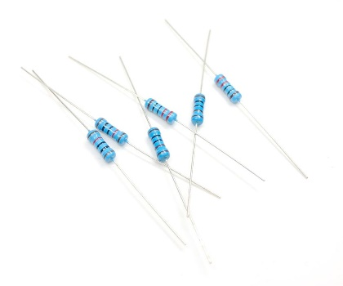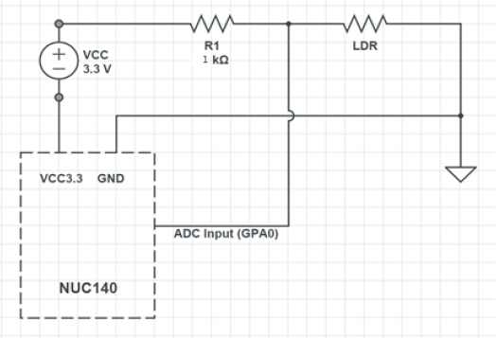

**<實驗過程與方法>**

ADC是數位類比轉換器，用於將連續的類比訊號(通常為電壓)轉換成數位訊號。

這次實驗的重點是要搞懂ADC_CLR_INT_FLAG()的運作，就我理解這個FLAG會在A/D轉換結束的時候設為1並觸發ADC_ADF_INT中斷，而我們這次實驗會在中斷的handler裡面將flag清掉並把全域變數g_u32AdcIntFlag設為1，為什麼要這麼做呢? 是為了保護在轉換途中又有input要求轉換，所以在轉換結束之前主程式都會卡在while(g_u32AdcIntFlag == 0)這裡，一直到中斷發生才透過中斷將其更改並繼續執行下去。

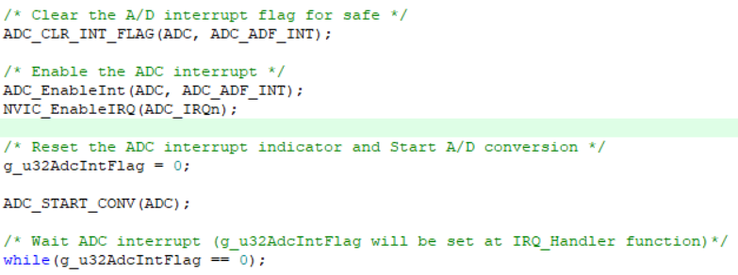

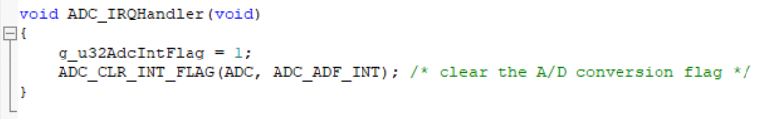

**<遇到的問題>**

這次遇到的問題主要是在LED亮燈delay的問題，在實作這個功能時，我用了CLK_SysTickDelay() 的函數作為delay的方式，但我發現當delay的值超過一個範圍時就會異常，舉例來說用手電筒向光敏電阻照射時delay應該變大但實際卻反而變小，我原本的猜測是delay的參數因為過大而overflow了，因此我將其印出但卻發現並沒有。

後來我又去查了更多資料才知道，原因是CLK_SysTickDelay()有最高限制的delay秒數，最大delay為2^24 / cpu clock(MHz) 單位是us ，如下圖，



而我的cpu clock為多少呢，是22.1184MHz。如下圖所示





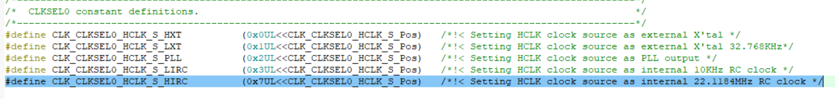

所以可以知道我的LED的max delay= 2^24/22.1184是758518微秒，換算成秒數就是0.7秒左右，這也難怪我的delay理應變大時卻感覺沒變，甚至有變小的感覺。

解決辦法有幾種，第一種是多呼叫幾次CLK_SysTickDelay()，另外一種是設定clock divider將clock變低，但也許會有其他影響，所以最後我的選擇是前者。

**<心得與收穫>**

經歷了幾次的lab和datasheet報告的準備，我在做這次的lab有更有掌握度的感受，對於一些中斷、暫存器更加理解，還有因為解決delay問題而學到一些clock的觀念，總而言之，這次lab一樣學到很多，解決問題後的成就感無可比擬。